管理体系审核记录表
过程与活动、  抽样计划 | 涉及  条款 | 受审核部门：财务部 主管领导：张桃芝 陪同人员：李燕燕 | 判定
 |  | 审核员：王宁敏 审核时间：2021-9-29 8：00-16：00（12:00-13:00午餐）
 |  | 审核条款：5.3 组织的岗位、职责和权限，6.2 目标、能源指及其实现的策划，8.1 运行的策划和控制，10.1不符合与纠正措施。
1.组织的岗位、职责和权限  2.能源管理目标、指标及实现措施策划适宜性；能源职责。 | 5.3/6.2 | 1.财务部：领导 张桃芝，共2人，岗位设置：经理、财务管理、会计核算、预算管理、财务分析、财务审核、成本管理、财务监督、资金运作、完成上级领导交办的其他任务。提供财务部《工作责任制度》，含：财务部门负责人、出纳作业处理准则、会计核算基础工作规定、借款和各项费用开支标准及审批程序。  2.提供财务部能源管理目标  1）能源采购资金满足率100%；  2）产品采购资金满足率100%。  查阅2020年度以及2021年1-8月相关考核记录，财务部基本完成目标指标，财务管理全部完成。
- 运行的策划和控制、能源资金的策划与控制；  4.不符合与纠正措施。 | 8.1/  10.1 | 提供制度清单：《DHJX/En-CX-16设计控制程序》《QZF-GC00FD-008-2019出差接待费用管理制度》《应收  账款制度》《应付账款制度》《费用报销制度》《预算管理制度》《存货盘点制度》《档案管理制度》。  近年来节能项目情况：提供《厂区近三年节能技改方案》  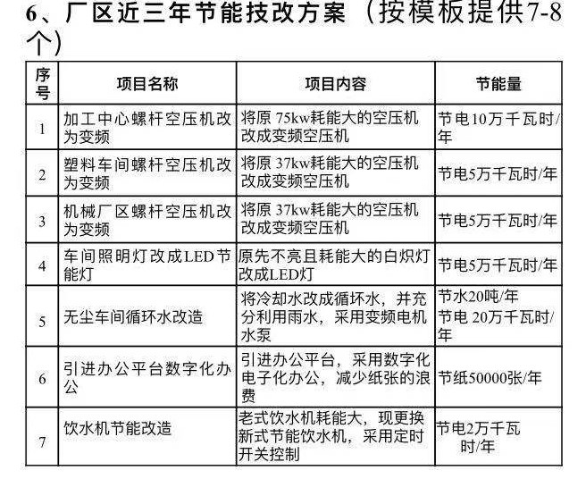  目前在能源方面的财务管理没有发生不符合。资金全部到位。
说明：不符合标注N

